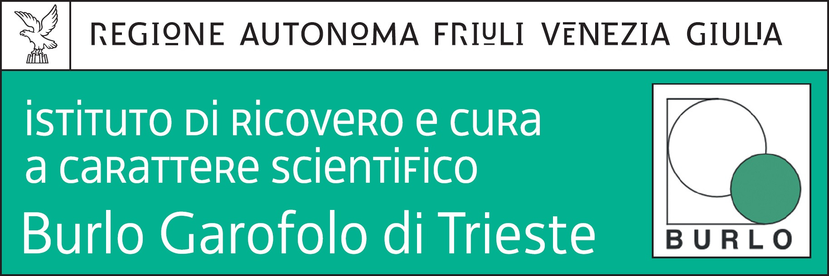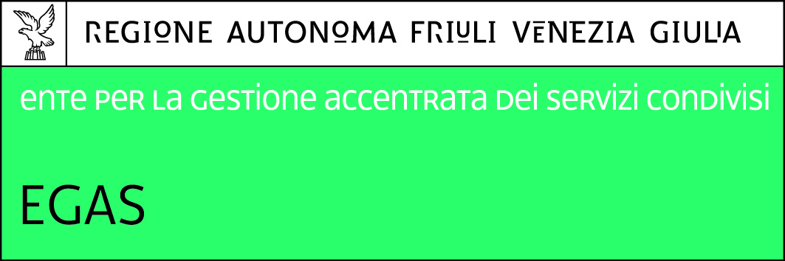

31 gennaio 2017
AVVISO PUBBLICO, PER TITOLI E COLLOQUIO,
PER L’ACQUISIZIONE A TEMPO DETERMINATO DI N. 15 UNITA’ DEL RUOLO TECNICO PROFILO PROGRAMMATORE (cat. C)

Si comunica che il previsto colloquio avrà luogo il giorno 22 febbraio 2017 alle ore 10,00 presso la sala riunioni della Direzione amministrativa dell’IRCCS materno infantile “Burlo Garofolo” di Trieste, in via dell’Istria n. 65/1. (II° piano palazzina uffici amministrativi)

Ufficio Acquisizione e Carriera del Personale
(dott.ssa Annamaria Giorgi)

